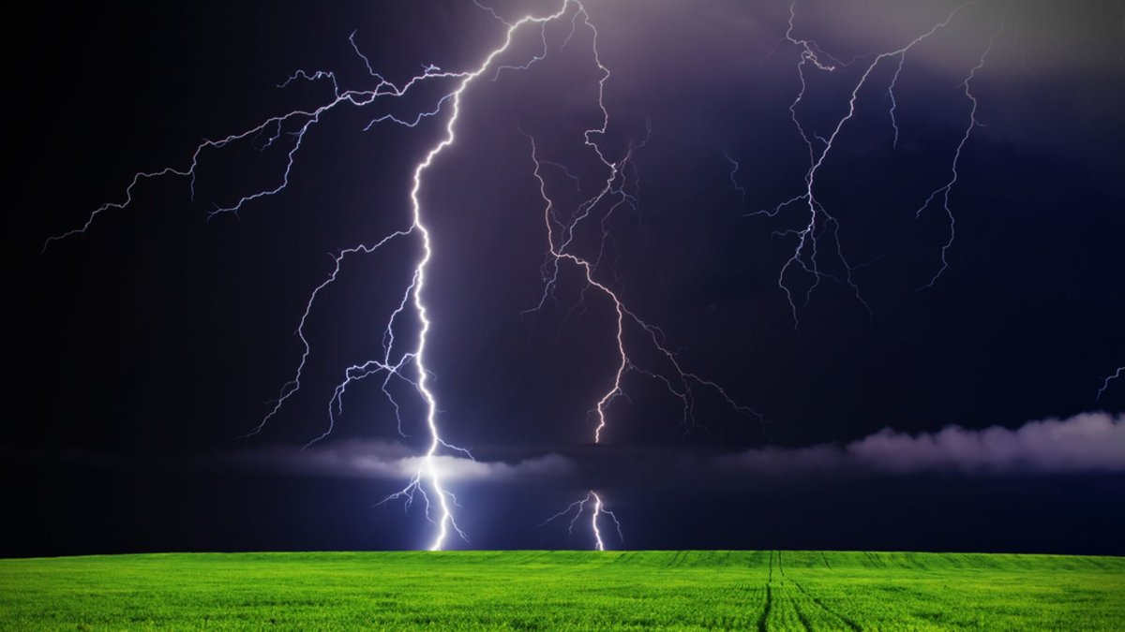
Действия при грозе

В майские дни частым погодным явлением становится гроза. Самая большая опасность при грозе - поражение молнией. Чтобы избежать её, нужно знать как себя вести во время ненастья.
Не располагайтесь во время грозы рядом с железобетонным полотном, у водоема, у высотного объекта без молниеотвода. Не касайтесь поверхности стволов деревьев, металлических конструкций. В зоне относительной безопасности займите сухое место на расстоянии 1,5 − 2 метра от высоких объектов: дерево, опора ЛЭП. Не находитесь рядом с включенными электроприборами, проводкой, металлическими предметами, не дотрагивайтесь до них руками, не стойте вблизи молниезащитного заземления.
Если непогода застала в квартире, доме или здании, необходимо отключить все электроприборы и вытащить штекер наружной антенны из телевизора, прекратить телефонные разговоры. Затем постарайтесь ликвидировать сквозняки, плотно закройте окна и дымоходы. Не располагайтесь у окна, печи, камина, массивных металлических предметов, на крыше и на чердаке. Оказавшись во время грозы на улице, лучше всего покинуть открытое пространство и укрыться в помещении или в подъезде любого дома. Под козырьком здания не рекомендуется прикасаться к стене. Нельзя пользоваться мобильным телефоном и стоять вблизи высоких столбов, рекламных щитов и т.д. Тем, кто едет на машине, рекомендуется прекратить движение. Следует закрыть окна, опустить антенну, заглушить двигатель и переждать грозу в салоне автомобиля. Не стоит дотрагиваться до ручек дверей и других металлических предметов, а также брать в руки мобильный телефон. В лесу лучше всего держаться подальше от высоких отдельно стоящих деревьев, не располагаться у костра, так как столб горячего воздуха - хороший проводник электричества. Чаще всего молния ударяет в дубы, тополя и вязы, реже всего - в березу и клен. Устройтесь между низкорослыми деревьями с густыми кронами. Кроме того, выбирая себе убежище, обратите внимание, чтобы рядом не было расщепленных деревьев, ранее пораженных грозой. Это говорит о том, что грунт на данном участке имеет высокую электропроводность и удар молнии сюда еще раз весьма вероятен. На открытой местности (в поле) в непогоду не следует стоять на возвышенностях, у опор линий электропередач и под проводами, лучше поискать яму или овраг. Если же никаких углублений поблизости нет, можно присесть как можно ниже или лечь на землю. Нельзя прятаться в стоге сена или соломы, в необитаемых одиночных бараках или сараях. Не рекомендуется ходить босиком и поднимать над головой токопроводящие предметы (лопаты, тяпки, косы). Когда стихия застала врасплох на водоеме, оптимальный вариант - выйти из воды, отойти подальше от берега и спрятаться в укрытии. Если вы находитесь в лодке, немедленно гребите к берегу. Когда это невозможно - осушите лодку; если есть защитный тент, поднимите его; при наличии сухой одежды - переоденьтесь; сядьте подальше от мачт и подложите под себя спасательный жилет или сапоги. Рыбалку во время грозы необходимо прекратить, так как снасти являются проводником для электричества
Первая помощь при поражении молнией:
• быстро определите состояние пострадавшего
• незамедлительно проведите реанимационные мероприятия: искусственное дыхание, непрямой массаж сердца
• согрейте пострадавшего
• обработайте места ожогов и сопутствующие раны
• дайте анальгин
• срочно доставьте пострадавшего в больницу.

